2016税务师《涉税服务实务》高频考点：税务师的服务范围
为了帮助2016年税务师考试的学员更好地完成冲刺阶段的学习，中华会计网校教学专家为大家整理了税务师考试《涉税服务实务》科目的高频考点，希望对广大考生有帮助。
【内容导航】
1.税务师的服务范围
2.接受委托的范围
3.涉税鉴证业务
【考频分析】
考频：★★★
复习程度：理解掌握本考点。本考点属于单、多选题的常设考点，在2014年度出现过多项选择题。
【高频考点】税务师的服务范围
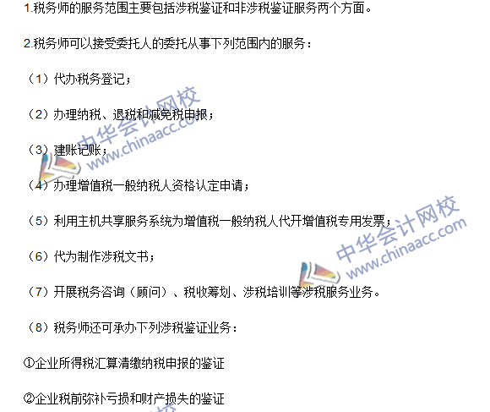

2016税务师《涉税服务实务》高频考点：税务师的执业原则
为了帮助2016年税务师考试的学员更好地完成冲刺阶段的学习，中华会计网校教学专家为大家整理了税务师考试《涉税服务实务》科目的高频考点，希望对广大考生有帮助。


2016税务师《涉税服务实务》高频考点：涉税服务的执业规则
为了帮助2016年税务师考试的学员更好地完成冲刺阶段的学习，中华会计网校教学专家为大家整理了税务师考试《涉税服务实务》科目的高频考点，希望对广大考生有帮助。
【内容导航】
1.拒绝出具有关报告的情形
2.出具报告时不得出现的行为
3.税务师不得出现的行为
【考频分析】
考频：★★
复习程度：理解掌握本考点。本考点属于单、多选题的常设考点，在2013年度和2014年度出现过多项选择题。
【高频考点】涉税服务的执业规则
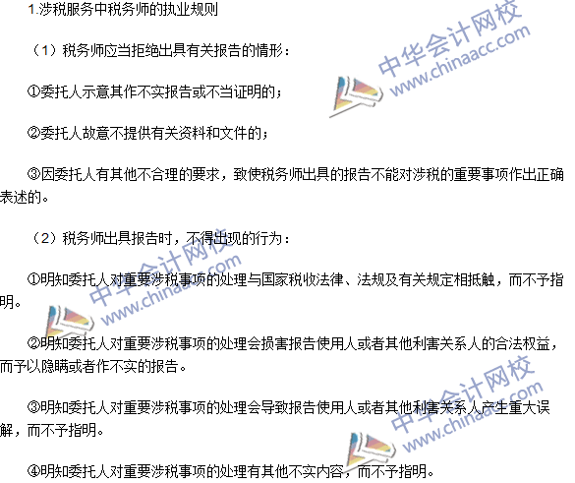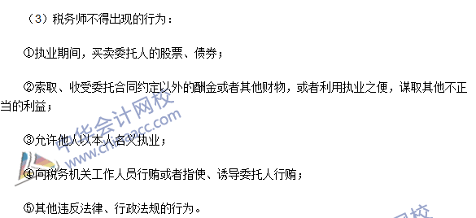

2016税务师《涉税服务实务》高频考点：涉税服务的法律关系
为了帮助2016年税务师考试的学员更好地完成冲刺阶段的学习，中华会计网校教学专家为大家整理了税务师考试《涉税服务实务》科目的高频考点，希望对广大考生有帮助。
【内容导航】
1.确立阶段
2.变更阶段
3.终止阶段
【考频分析】
考频：★★★
复习程度：理解掌握本考点。本考点属于单、多选题的常设考点，在2013年度、2014年度出现过多项选择题。
【高频考点】涉税服务的法律关系
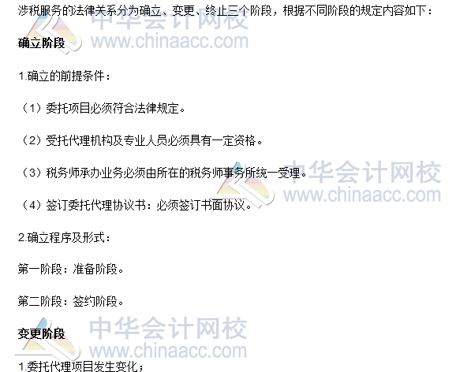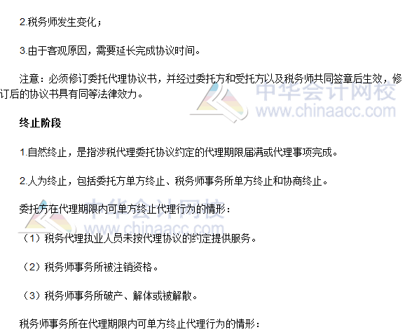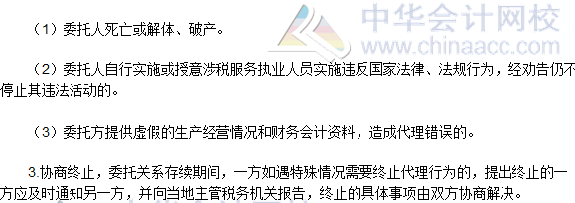

2016税务师《涉税服务实务》高频考点：涉税服务的法律责任
为了帮助2016年税务师考试的学员更好地完成冲刺阶段的学习，中华会计网校教学专家为大家整理了税务师考试《涉税服务实务》科目的高频考点，希望对广大考生有帮助。
【内容导航】
1.委托方的法律责任
2.受托方的法律责任
3.共同法律责任
【考频分析】
考频：★★★
复习程度：理解掌握本考点。本考点属于单、多选题的常设考点。
【高频考点】涉税服务的法律责任
